第五单元测试卷（一）

一、填空题。

1.一个圆有(　　)条直径,所有的直径都(　　),直径的长度是半径的(　　)倍。

2. 一个圆的半径是1分米,直径是(　　)分米,周长是(　　)分米,面积是(　　)平方分米。

3. 圆有(　　)条对称轴,长方形有(　　)条对称轴。

4.要画一个周长是12.56厘米的圆,圆规两脚间的距离应定为(　　)厘米,这个圆的面积是(　　)平方厘米。

5.用一张长8分米、宽6分米的纸剪一个最大的圆,这个圆的面积是(　　)平方分米。

6.一个时钟的时针长5厘米,它转动一周形成的图形是(　　),这根时针的尖端一昼夜所走的路程是(　　)厘米。

二、判断题。(对的画“􀳫”,错的画“✕”)

1.把圆形纸片按不同的方向对折,折痕一定都通过圆心。 (　　)

2.圆的周长是这个圆的直径的3.14倍。(　　)

3.圆越大,圆周率也越大。 (　　)

4.一个半圆只有一条对称轴。 (　　)

5.若大圆半径等于小圆的直径,则大圆面积是小圆面积的4倍。 (　　)

三、选择题。(把正确答案的序号填在括号里)

1.要画一个直径是5厘米的圆,圆规两脚之间的距离是(　　)厘米。

A.5 B.2.5 C.10 D.15

2*.*如果一个圆的直径和一个正方形的边长相等,那么这个圆的面积和这个正方形的面积的关系为()。

A.圆的面积大 B.正方形的面积大

C.两者的面积相等 D.不能比较

3.如果两个圆的半径比为2∶3,那么这两个圆的面积比为(　　)。

A.2∶3 B.3∶2 C.4∶9 D.9∶4

4.车轮滚动一周,求所行的路程就是求车轮的(　　 )。

A.直径 B.半径 C.面积 D.周长

四、按要求计算。

1*.*求下面各图形的面积和周长。

(1) (2)

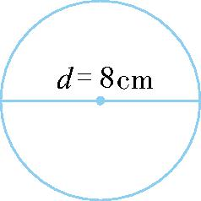 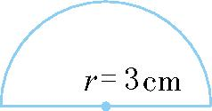

2*.*求下图中阴影部分的面积。

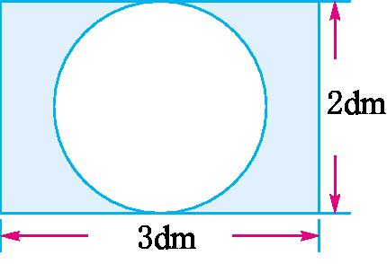

五、解决问题。

1*.*一块圆形桌布的半径是6分米,给它的周围缝上花边,花边长多少分米?这块桌布用料多少平方分米?

2*.*一个直径为18米的圆形花坛,周围有一条宽1米的小路,这条小路的面积是多少平方米?

3*.*一根圆柱形木材,它的横截面的周长是1*.*884米,这根木材的横截面的面积是多少平方米?(得数保留两位小数)

4*.*一台压路机前轮的半径是0*.*4米,如果前轮每分钟转动6周,10分钟可以从路的一端转到另一端,这条路大约有多长?

5*.*公园里有一个圆形的养鱼池,量得养鱼池的周长是100*.*48米,养鱼池的中间有一个圆形小岛,半径是6米。这个养鱼池的水域面积是多少?

六、动脑筋,算一算。

如图,若圆外大正方形的面积是15平方分米,则阴影部分的面积是多少平方分米?

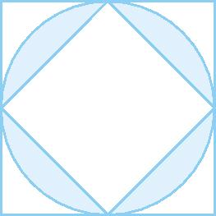

参考答案

一、1*.*无数相等22*.*2 6*.*283*.*143*.*无数2

4*.*212*.*565*.*28*.*266*.*圆62*.*8

二、1*.*􀳫2*.*✕3*.*✕4*.*􀳫5*.*􀳫

三、1*.*B　2.B　3.C　4.D

四、1*.*(1)50*.*24cm225*.*12cm

(2)14*.*13cm215*.*42cm

2*.*2*.*86dm2

五、1*.*3*.*14*×*2*×*6*=*37*.*68(分米)

3*.*14*×*62*=*113*.*04(平方分米)

2*.*内圆半径:18*÷*2*=*9(米)

外圆半径:18*÷*2*+*1*=*10(米)

3*.*14*×*(102*-*92)*=*59*.*66(平方米)

3*.*1*.*884*÷*3*.*14*÷*2*=*0*.*3(米)

3*.*14*×*0*.*32≈0*.*28(平方米)

4*.*3*.*14*×*0*.*4*×*2*×*6*×*10*=*150*.*72(米)

5*.*100*.*48*÷*3*.*14*÷*2*=*16(米)

3*.*14*×*(162*-*62)*=*690*.*8(平方米)

六、设圆的半径为*r*。

